臺北市110學年度國民中小學本土語言(閩南語、客家語)
教學支援工作人員認證計畫
- 依據
- 教育部99年4月13日修正之「國民中小學教學支援工作人員聘任辦法」。
- 臺北市110學年度國民中小學推動本土教育整體推動方案工作計畫。
- 臺北市國教輔導團語文領域本土語文輔導小組110學年度工作計畫。
- 目的
- 透過本土語言（閩南語、客家語）教學師資培訓及檢核，提升本市本土語言（閩南語、客家語）教師教學知能。
- 儲備本土語言（閩南語、客家語）師資，提高本土語言（閩南語、客家語）教學品質，落實本土語言之文化傳承。
- 辦理單位
- 主辦單位：臺北市政府教育局
- 承辦單位：臺北市萬華區大理國民小學
- 協辦單位：臺北市本土語文教學工作小組、臺北市語文領域本土語文輔導小組
- 因應中央流行疫情指揮中心公布之疫情警戒標準相關規定，為防止群聚可能產生之疫情擴散，此研習依疫情狀況改為全程線上同步教學形式，不舉辦任何實體課程。
此次研習採用Google meet平台進行線上同步教學，學員參與方式請依報名時提供之google帳號，於研習前10分鐘，逕入帳號行事曆中點選會議行程的meet視訊會議，即可加入。本研習會議室(線上教室)依報名結果採預約邀請方式，不另行公告會議室代碼。如研習前三天仍未收到郵件通知，或行事曆上仍未出現本會議行程，請洽承辦人大理國小陳老師：2306-4311 分機1202。
- 認證資格：凡符合下列資格者，得報名參加。
  - 閩南語
    - 持有教育部臺灣閩南語語言能力認證中高級證書，或國立成功大學台灣語文測驗中心全民台語認證中高級證書，且年滿二十歲者。
    - 已持有閩南語教學支援工作人員證書者，因避免資源浪費，請勿報名。
  - 客家語
    - 持有行政院客家委員會中高級客家語能力認證證書且年滿二十歲者。
    - 已持有客家語教學支援工作人員證書者，因避免資源浪費，請勿報名。
- 認證辦法：認證工作分兩階段進行，兩階段均合格者，由臺北市政府教育局核發認證合格證書。
  - 第一階段：資格審查。
  - 第二階段：通過第一階段認證之人員，須參加本局安排之36小時專業培訓課程（以語言別分為2組，共通之教學專業能力課程合班進行課程，語言專業教學能力課程為分組授課，如附件1），線上同步課程之個人課堂參與表現、試教成績平均達 80 分以上，並繳交課程心得者，方為合格。
註：原先實體課程時，第二階段通過標準為筆試成績及試教成績平均達 80 分以上者為合格，因應今年度改為線上教學形式，無法進行實體筆試，故作此調整。
- 報名及資格審查時間： 請將報名資料於111年7月8日（星期五）下午4點前填寫下列表單。
7月12日(二)公告審查通過名單，各語言別小組報名人數若不足10人，則該組取消開課。
- 報名方式及研習時間地點
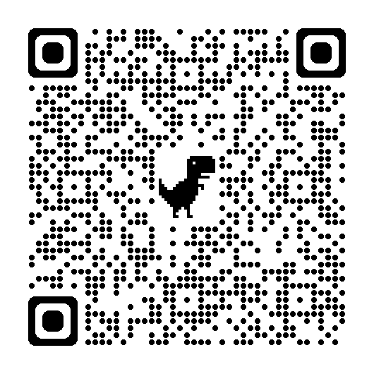
- 報名方式：請於111年7月8日（星期五）下午4點前，至下列表單填寫報名資料：https://forms.gle/N5xxAoYGpz1TmwJeA，或是掃描此QR code也可連結至報名表單：
報名時需要附上下列資料掃描檔(拍照亦可，相關文字需可清晰辨識)：
- 國民身分證
- 最高學歷證件
- 語言能力認證證書影印本（教育部臺灣閩南語語言能力認證中高級證書影本，或國立成功大學台灣語文測驗中心全民台語認證中高級證書，或行政院客家委員會中高級客家語能力認證證書影本）
- 附件2報名表填妥後掃描檔
上述您提供的個人資料僅用於此次研習之資格審查。
註：因報名時需要上傳上述報名附件資料給承辦學校，故需要於填寫報名表單前先登入您的google帳號。
- 研習時間
- 專業培訓研習時間：111年7月18至7月22日(星期一至星期五)，共5天。
- 專業培訓研習地點：Google meet線上會議室，不需親臨承辦學校。
- 課程內容：課程安排依教育部國民中小學閩客語文教學人員培訓課程架構，課程講座為本市本土語文輔導小組之輔導員。
- 筆試、試教時間及地點
  - 筆試時間：因今年此研習改為線上同步教學形式，取消筆試，評分標準請見第四項。
  - 試教時間：111年7月26日（星期二）13:30開始，試教排序於試教前抽籤決定，未依規定時間內完成報到者，取消其試教資格。
（因今年此研習改為線上同步教學形式，試教相關說明請見第四項。）
  - 地點：Google meet線上會議室。
  - 今年度此研習改為線上同步教學形式，筆試部分取消，改依1.線上同步課程之個人課堂參與表現；2.課程學習心得 等上述2項目作為評分標準。
試教部分採線上同步教學形式，請於試教當天上午11點前將您的教案檔案寄給研習承辦人員。如需借用寧靜教學空間，可洽承辦學校借用空教室，惟線上同步教學相關設備仍須請試教者自備。
- 認證證書發放：線上同步課程之個人課堂參與表現、課程學習心得、及試教成績平均達 80 分以上者為合格，將發放本市本土語文教學支援人員認證證書，證書印製完成後將寄至合格者報名時提供的地址。
- 線上同步教學說明：請自行於研習課程開始日前自行做好相關事前準備：
  - 硬體設備：請自行準備電腦、筆記型電腦或平板電腦等載具，並需要視訊鏡頭、麥克風、耳機等上課用設備，也請確保載具電力充足。不建議使用手機進行課程(因螢幕大小、教學課程時進行活動、載具電量、臨時有人聯繫您……等考量)。
  - 網路：線上同步課程期間載具需全程連接網路，請確保您的網路順暢穩定。
  - 軟體及其他：本研習使用google meet進行線上同步教學，請於報名前建立google帳號，了解google meet相關操作使用，於報名時將報名者電子信箱一起附在報名資料中，線上課程會議邀請將寄到報名時填寫的電子信箱。
  - 為增進課程品質，請於課程進行期間全程開啟視訊鏡頭，以利課程講師掌握課堂進行情況及了解每位學員的上課參與情形。也請您於課程前將您的視訊鏡頭範圍中可能會對課程進行造成干擾的事物及狀況先排除掉。
  - 為利工作人員掌握研習員出席情形，請於線上課程期間將您的顯示名稱改為可辨識身分之中文全名，更改方式請參考附件。
  - 線上會議室容納人數有限，因研習錄取人數逼近線上會議室最大容納人數上限，如果有成功報名以外的老師先進入會議室占了人數，將導致成功報名的老師無法加進會議室。為確保成功報名老師研習相關權益，請不要將會議代碼分享給其他沒有成功報名的老師。若成功報名的老師無法加進會議室的情形發生，工作人員將依會議室顯示名稱，將學員名單以外的人員移出會議室。
  - 為尊重課程講師之線上課程著作權、講師及參與學員之肖像及聲音語言之隱私權，禁止自行於課程時攝(錄)影(音)、翻拍或重製等行為。
- 附則
  - 此次研習採線上同步教學，缺課達3小時以上者不得參加試教。請於課程前確保課程所需設備運作正常，如有突發狀況無法立刻解決，請立即連繫課程承辦人員，勿於研習後才說明狀況作為缺課3小時以上之理由。
  - 通過認證者納入臺北市政府教育局本土語言（閩南語、客家語）教學支援工作人員人力資源庫。
  - 教學支援工作人員之教學績效，應受相關單位之教學評鑑及檢核。
  - 相關工作人員加班時數不受每月20小時之限制。
  - 相關訊息請參閱：
    - 臺北市政府教育局：http://www.edunet.taipei.gov.tw/
    - 臺北市本土語言教學資源庫：http://pthg.tp.edu.tw/html/index.php
    - 臺北益教網－國小本土語言領域：http://etweb.tp.edu.tw/fdt/D02/
    - 臺北市萬華區大理國民小學：http://www.tlps.tp.edu.tw/
  - 研習注意事項：
如遇自然災害或不可抗力之因素，依照行政院人事行政局公告辦理停班停課相關事宜，後續補課問題，將另行於學校網頁上公告通知，恕不個別通知。
- 經費來源：由臺北市政府教育局相關預算支應
- 獎勵：承辦本案活動績優人員，依相關規定給予獎勵。
- 本計畫陳臺北市政府教育局核准後實施，修正時亦同。
附件1：臺北市本土語言（閩南語、客家語）教學支援工作人員認證專業培訓課程表
閩南語組
日期  時間 | 7/18  星期一 | 7/19  星期二 | 7/20  星期三 | 7/21  星期四 | 7/22  星期五
08:30-09:00 | 報 到
09:00-12:00 | 學生身心發展及教學應用(共同)  虞志長校長 | 教學原理與學習策略(共同)  張瑜琦主任 | 本土語文教材教法  許沛琳老師  林品妏老師 | 本土語文課程綱要解讀(含國中)  林品妏老師 | 本土語文教學與評量設計  黃永城主任  陳雅菁老師  許沛琳老師
12:00-13:00 | 午 休
13:00-17:00 | 班級經營與學生輔導(共同)  李婉菁老師 | 本土語文書寫系統教學  陳雅菁老師 | 議題融入本土語文教學實務  陳雅菁老師  林品妏老師 | 本土語文教學媒材與資源應用  黃永城主任 | 教學演練與實作  黃永城主任  陳雅菁老師  許沛琳老師
17:00- | 賦 歸

客家語組
日期  時間 | 7/19  星期一 | 7/20  星期二 | 7/21  星期三 | 7/22  星期四 | 7/23  星期五
08:30-09:00 | 報 到
09:00-12:00 | 學生身心發展及教學應用(共同)  虞志長校長 | 教學原理與學習策略(共同)  張瑜琦主任 | 本土語文書寫系統教學  黃美貞老師 | 本土語文教材教法  黃美貞老師  陳冠燁主任  李婉菁老師 | 本土語文教學與評量設計  李婉菁老師  陳冠燁主任  黃美貞老師
12:00-13:00 | 午 休
13:00-17:00 | 班級經營與學生輔導(共同)  李婉菁老師 | 本土語文課程綱要解讀  張瑜琦主任 | 本土語文教學媒材與資源應用  陳冠燁主任 | 議題融入本土語文教學實務  陳冠燁主任  黃美貞老師  李婉菁老師 | 教學演練與實作  張瑜琦主任  陳冠燁主任  黃美貞老師
17:00- | 賦 歸

附件2：報名表
臺北市110學年度本土語言教學支援工作人員認證報名表 編號：
姓 名 |  |  | 性別 |  |  | 出生 | 年 月 日 |  | (一吋相片  一張）
身份證字號(護照號碼) |  |  | 地址 |  |  |  |  |  | (一吋相片  一張）
報名組別 | □閩南語 □客家語
電 話 | 日： 夜： 行動：
e-mail | (如有相關通知說明會寄到您提供的電子信箱，請確實填寫)
最高學歷 | 畢業學校 | 系 所 |  |  | 修業起迄年月 |  |  | 日(夜)間部 | 證書字號
相關工作（教學）經歷 | 服務單位 | 擔任職務 |  |  | 工作(教學)性質 |  |  | 服務期間 | 備 註
相關比賽經歷 | 年度 | 比賽名稱 |  |  | 類別 |  |  | 名次 | 備註
資格檢核 | □ 國民身份證  □ 教育部臺灣閩南語語言能力認證中高級證書  或國立成功大學台灣語文測驗中心全民台語認證中高級證書  或行政院客家委員會中高級客家語能力認證證書  □ 畢業證書  □ 其他佐證資料：
註：此報名表請先填寫完成，在填寫報名表單時，將此報名表掃描檔一起附在「上傳相關佐證資料掃描檔」處，用以備查。
附件3：切結書
切 結 書

立切結書人 報名參加臺北市110學年度本土語言教學支援工作人員認證，所附證件影本與正本相符，如有不實，本人願負相關法律責任並無異議放棄認證通過資格。
此 致

臺北市政府教育局

立切結書人： (簽名)
身份證字號：
住 址：

中 華 民 國 年 月 日

附件4：請假單
臺北市110學年度國民中小學本土語言（閩南語、客家語）教學支援工作人員
認證培訓課程請假單
姓名
請假日期 | 年 月 日
請假起迄時間 | 自 時 分至 時 分止，合計共 小時
請假事由
承辦學校
工作人員核章
切 結 書

立切結書人 報名參加臺北市110學年度本土語言教學支援工作人員認證，已詳閱並同意遵守請假相關事項規定如下：

- 1.依據本計畫第拾參項第一款規定：請假3小時以上者，不得參加試教。
- 2.遲到時數與請假時數合併計算，如合計時數超過3小時，依規定辦理不得參加試教，不得異議。
- 3.每次請假時數以半小時為單位計算。

如本人有違反以上相關事項，願意遵照規定辦理，不得異議。
此 致
台臺北市政府教育局
立切結書人： (簽名)
身份證字號：
住 址：

附件5：
試教注意事項
1. 報到時間：111年7月26日(星期二) 下午13:10-13:30至線上會議室報到，13:30前學員完成報到手續，遲到者放棄試教資格。
2. 於14:00起依各試場編號開始試教，請於當天上午11點前將完成的教案檔案寄給承辦人。
3. 每人時間以12分鐘為原則：含試教10分鐘，準備教具及換場時間以2分鐘為限。
4. 計時計分：試教開始第9分鐘按短鈴1次，第10分鐘按長鈴1次，計時人員口頭提醒試教人員換場，學員應立即停止教學。
5.個人課堂參與表現、課程學習心得、及試教等三項成績，平均達 80 分以上者為合格，合格者將發放本市本土語文教學支援人員認證證書。。
6. 如需借用寧靜教學空間，可洽承辦學校借用空教室，惟線上同步教學相關設備仍須請試教者自備。

附件6：更改會議室顯示名稱方式

1. 登入您要參加研習的google帳戶後，於google首頁點擊右上角大頭貼後，點擊「管理你的google帳戶」。
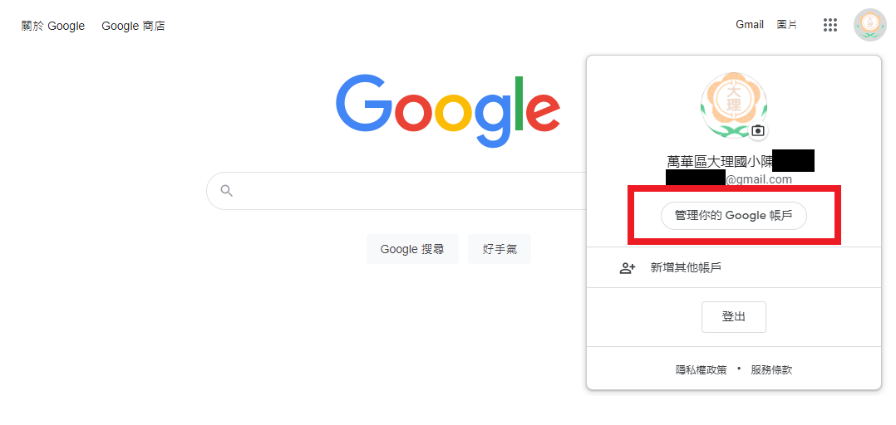
2. 點選左側「個人資訊」欄位後，點擊基本資訊的「名稱」欄位。
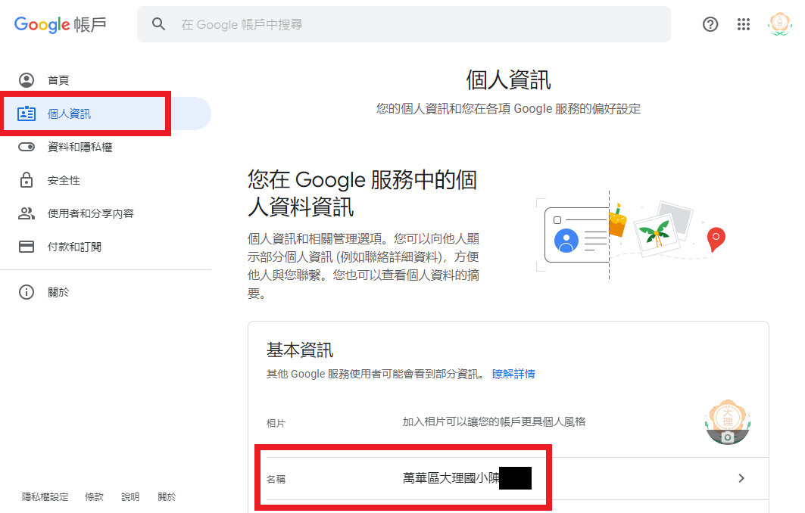

3. 點選名稱右邊的鉛筆圖示後，將「名稱」改為您的中文全名後，按下儲存即可。


